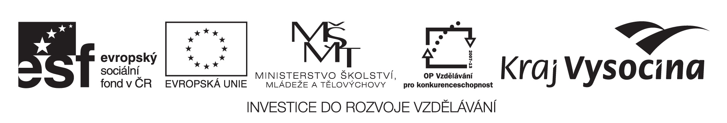

Vysočina
kraj se sídlem Žižkova 57, Jihlava, jako zadavatel vyhlašuje v souladu
s „Pravidly Rady kraje Vysočina pro zadávání veřejných zakázek podmínkách kraje Vysočina a příspěvkových organizací zřizovaných krajem Vysočina“ podmínky pro předložení nabídky na veřejnou zakázku malého rozsahu

Název veřejné zakázky malého rozsahu: | Dodávka propagačních předmětů pro potřeby realizace globálních grantů Operačního programu Vzdělávání pro konkurenceschopnost v kraji Vysočina č. 2/2010
Zadavatel
Název: | Vysočina
IČ : | 70890749
Adresa sídla: | Žižkova 57/1882, Jihlava, PSČ 587 33
Právní forma: | 804-kraj, vyšší územní samosprávný celek, právnická osoba zřízená ústavním zákonem č. 347/1997 Sb. o vytvoření vyšších územních samosprávných celků a o změně ústavního zákona České národní rady č. 1/1993 Sb., Ústava České republiky, ve znění ústavního zákona č. 176/2001 Sb.
Osoby oprávněné za zadavatele jednat: | MUDr. Jiří Běhounek  Ing. Bc. Martin Hyský  Doc. RNDr. Iveta Fryšová, Ph.D.
Kontaktní osoby: | Vendula Hanzalová, DiS. (Odbor regionálního rozvoje,  tel.:564 602 552, hanzalova.v@kr-vysocina.cz)

1. Vymezení předmětu veřejné zakázky a jeho specifikace

Předmětem zakázky kraje je dodávka a potisk propagačních předmětů pro potřeby realizace globálních grantů Operačního programu Vzdělávání pro konkurenceschopnost v kraji Vysočina. Bližší specifikace předmětu zakázky je obsahem přílohy č. 1 této výzvy.

2. Kvalifikační předpoklady

2.1. Základní kvalifikační předpoklady

Uchazeč předloží čestné prohlášení o splnění základních kvalifikačních předpokladů (viz příloha č. 3) doplněné o nezbytné údaje a řádně podepsané oprávněnou osobou uchazeče (v případě ustanovení o společném podpisovém právu statutárních zástupců společnosti, musí být dokumenty podepsány společně).

2.2 Profesní kvalifikační předpoklady

Uchazeč o veřejnou zakázku předloží v originále či v úředně ověřené kopii (ne starší 90 kalendářních dnů k poslednímu dni lhůty k podání nabídky) tyto dokumenty:
- výpis z obchodního rejstříku, pokud je v něm zapsán, či výpis z jiné obdobné evidence, pokud je v ní zapsán.
- doklad o oprávnění k podnikání podle zvláštních právních předpisů v rozsahu odpovídajícím předmětu veřejné zakázky (pokud toto oprávnění není již patrné z dokladu předkládaného dle bodu a), zejména doklad prokazující příslušné živnostenské oprávnění či licenci

3. Náležitosti nabídky

Nabídka musí být předložena v 1 originále a 1 kopii a musí obsahovat následující:
- Doklady prokazující požadavky na kvalifikaci určené v bodu 2.1 a 2.2 této výzvy.
- Cenovou nabídku zpracovanou dle podmínek bodu 4 této výzvy a podepsanou oprávněnou osobou uchazeče (v případě ustanovení o společném podpisovém právu statutárních zástupců společnosti, musí být dokumenty podepsány společně).
- Návrh smlouvy o dílo odpovídající rozsahu nabízeného plnění doplněný a podepsaný oprávněnou osobou uchazeče odpovídající návrhu smlouvy o dílo dle přílohy č. 2 této výzvy. V případě ustanovení o společném podpisovém právu statutárních zástupců společnosti, musí být dokumenty podepsány společně.

4. Zpracování cenové nabídky

Stanovení nabídkové ceny bude zpracováno tímto způsobem (uchazeč vyplňuje šedé buňky):

Název předmětu | Počet ks | Cena celkem bez DPH (s potiskem) | Cena celkem s DPH (s potiskem)
USB flash disk 4GB | 200
Deštník skládací s obalem | 80
Termohrnek | 80
Autoškrabka s rukavicí | 80
Reflexní páska | 120
Batoh | 100
Celkem

Nabídková cena bude uvedena v CZK.
Všechny náklady a výdaje spojené s vypracováním a předložením nabídky nese uchazeč.
Nabídková cena bude uvedena včetně veškerých činností potřebných pro řádné splnění předmětu plnění. Pokud není uchazeč plátcem DPH, vyplňuje pouze sloupec „Cena celkem bez DPH (s potiskem)“.
Nejvýše přípustná nabídková cena za celý předmět plnění této zakázky byla stanovena na částku 180 000,- Kč včetně DPH (144 000 Kč bez DPH).

5. Způsob hodnocení nabídek

Hodnotící kritéria:
- nejnižší nabídková cena – 100 %

6. Další podmínky zadavatele

- Nabídky, které nesplní podmínky této výzvy, budou z hodnocení vyřazeny.
- Zadavatel si vyhrazuje právo odmítnutí všech nabídek, právo změnit nebo zrušit soutěž a právo možnosti neuzavření smlouvy se žádným z uchazečů.
- Žádný z uchazečů nemá ani ve výše uvedených případech nárok na náhradu nákladů spojených s vypracováním a podáním nabídky.
- Zadavatel vylučuje možnost variantního řešení.
- Nabídka bude předložena v originále a jedné kopii v listinné podobě v českém jazyce.

7. Podání nabídky

Lhůta pro podání nabídek končí 14. 12. 2010 do 13.00 hod. Nabídky, které budou doručeny po uplynutí této lhůty, zadavatel neotvírá. Veřejná zakázka s názvem „Dodávka propagačních předmětů pro potřeby realizace globálních grantů Operačního programu Vzdělávání pro konkurenceschopnost v kraji Vysočina č. 2/2010“ je uveřejněna na www.vysocina-finance.cz pod záložkami Finanční zdroje z EU/OP Vzdělávání pro konkurenceschopnost/Zadávací řízení.
Nabídky je možné doručit poštou nebo osobně předat každý pracovní den na podatelně zadavatele na adrese: Krajský úřad kraje Vysočina, Žižkova 57, 587 33 Jihlava v pracovních dnech v době od 8.00 hod. do 13.00 hod.
Nabídky musí být doručeny v uzavřené obálce opatřené označením obchodní firmy nebo názvu či jména a příjmením, razítkem a podpisem uchazeče (přes přelepku obálky), je-li fyzickou osobou či statutárního orgánu uchazeče, je-li právnickou osobou. Dále musí být na obálce uveden název zakázky kraje „„Dodávka propagačních předmětů pro potřeby realizace globálních grantů Operačního programu Vzdělávání pro konkurenceschopnost v kraji Vysočina č. 2/2010“ s uvedením výzvy „NEOTVÍRAT“ a adresa, na kterou je možné nabídku vrátit.

V Jihlavě dne...........

…………………………………
Ing. Bc. Martin Hyský
radní kraje Vysočina

PŘÍLOHA Č. 1

MINIMÁLNÍ SPECIFIKACE ZBOŽÍ

Dodávka propagačních předmětů pro potřeby realizace globálních grantů Operačního programu Vzdělávání pro konkurenceschopnost v kraji Vysočina č. 2/2010

- USB flash disk s otočným kovovým krytem 4GB (100 ks černých, 100 ks modrých)

Minimální specifikace zboží:

- 4 GB, barva modrá a černá, kovový kryt, flash disky lze dodat s karabinkou či bez. Dodavatel potiskne kovový kryt logolinkem o délce 22,2 mm a šírce 6 mm.

- Zadavatel umožňuje alternativní řešení při zachování minimální specifikace zboží

Ukázka: | Potisky:
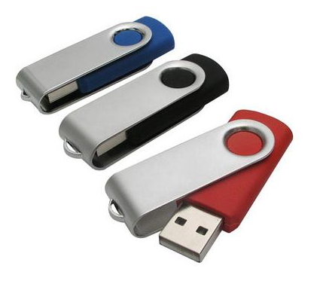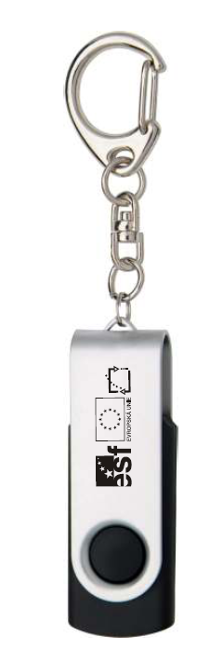 | - Potisk modrých flash disků na kovovém krytu (4 barvy):    - Potisk černých flash disků na kovovém krytu(1 barva – černá):  
- Velikost logolinku na kovovém krytu flash disku (22,2 x 6 mm):
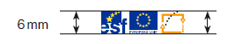
2) Deštník skládací dvouvrstvý s obalem (60 ks černá barva, 20 ks červená barva)

Minimální specifikace zboží:

- Deštník do bouřky z 2vrstvého materiálu (konstrukce umožňující větru profouknout deštníkem a zabránit tak jeho zborcení). Průměr deštníku min 90 cm, PE, obal na deštník. Dodavatel musí při potisku deštníků dodržet minimální velikost logolinku.

- Zadavatel umožňuje alternativní řešení při zachování minimální specifikace zboží

Ukázka:
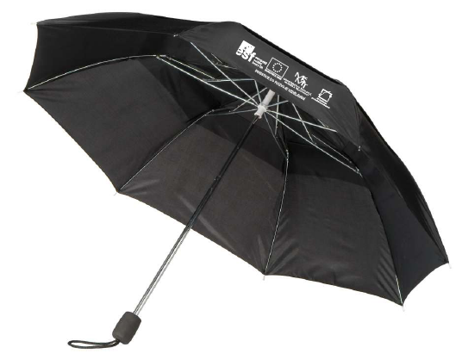
- Potisk červených deštníků (černě – 1 barva)
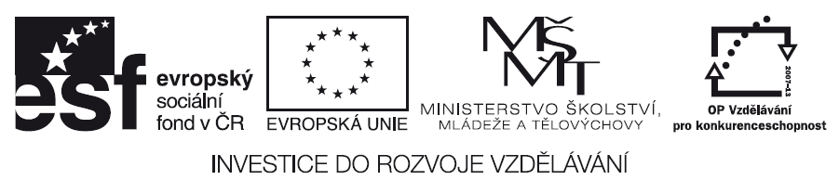
- Potisk černých deštníků (viz ukázka, bíle – 1 barva)

- Minimální velikost potisku na deštníku (72 x 14 mm)
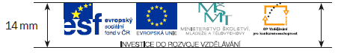
3) Termohrnek (80 ks)

Minimální specifikace zboží:

- materiál: nerezový hrnek (kovový vnitřek), víčko ovládané palcem, s držáčkem, barva – stříbrná, objem min 400 ml., Ø 8 x 18 cm. Termohrnek bude potisknut pevným rozměrem logolinku, který se rovná minimální velikosti uvedené v bodě B.

- Zadavatel umožňuje alternativní řešení při zachování minimální specifikace zboží

Ukázka:
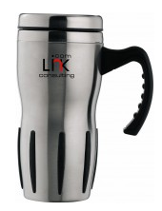
- Potisk termohrnku (černě – 1 barva) viz bod A: horizontálně či vertikálně – po domluvě s vítězných uchazečem bude zvolena jedna z možností dle nabídnutého zboží.
A)
Potisk vertikální | Potisk horizontální
 | 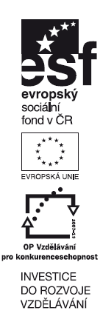

B)
Minimální velikost vertikálního logolinku (72 x 14 mm) | Minimální velikost horizontálního logolinku (54,2 x 18 mm)
 | 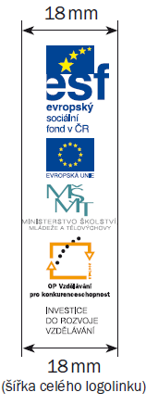
4) Autoškrabka na led a sníh s teplou rukavicí (80 ks)

Minimální specifikace zboží:

- rozměr rukavice: min 16 cm na šířku, min 23 cm výška rukavice, vnitřek rukavice zateplený, barva rukavice nerozhoduje. Dodavatel potiskne plastovou škrabku logolinkem v rozměru 72x14 mm.

Zadavatel umožňuje alternativní řešení při zachování minimální specifikace zboží

Ukázka:

- Potisk plastové škrabky, ne textilu (černě – 1 barva):
- Rozměr potisku plastu - pevný rozměr 72 x 14 mm
5) Reflexní páska samonavíjecí (40 ks žlutých, 40 ks oranžových, 40 ks bílých)
Minimální specifikace zboží:

- samonavíjecí se páska, rozměr: minimální délka 32 cm, minimální šírka: 3 cm. Dodavatel potiskne reflexní pásku logolinkem v rozměru 22,2 x 6 mm, barva 40x žlutá, 40x oranžová, 40x bílá).

Zadavatel umožňuje alternativní řešení při zachování minimální specifikace zboží
Ukázka:

- Potisk reflexní pásky (černě – 1 barva):
- Velikost logolinku na reflexní pásce 22,2 x 6 mm (musí být přesně dodržena):
6) Batoh - 100 ks

Minimální specifikace:
batoh s oddílem pro láhev vně baťohu, baťoh dělen min. na 2 části – přední kapsa na zip s příslušenstvím na CD, propisky, zvláštní přístup pro sluchátka, zpevněné ramenní popruhy, barva nerozhoduje. Dodavatel potiskne batoh logolinkem v min. velikosti (viz níže).

Zadavatel umožňuje variantní řešení při zachování minimální specifikace zboží
Ukázka:
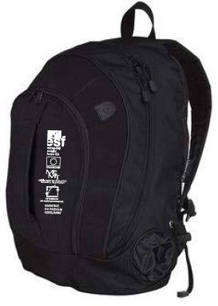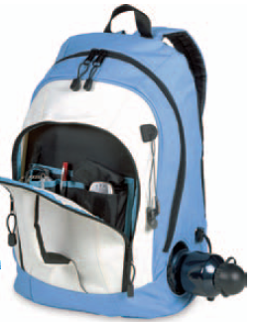
Potisk baťohu vertikálně viz ukázka  (bíle – 1 barva): v případě nabídky tmavého batohu | Potisk baťohu vertikálně viz ukázka  (černě – 1 barva): v případě nabídky světlého batohu | Minimální velikost potisku na batoh
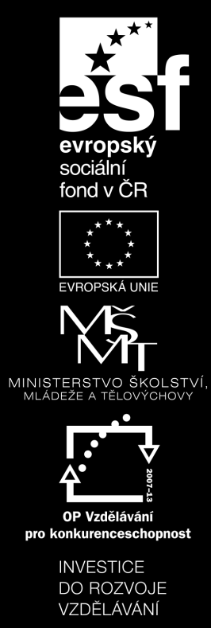 | 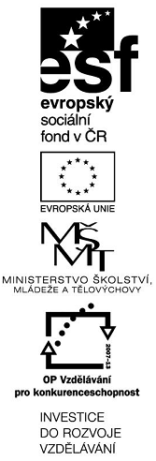 | 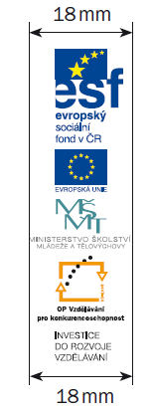

PŘÍLOHA Č. 2

NÁVRH SMLOUVY O DÍLO

Dodávka propagačních předmětů pro potřeby realizace globálních grantů Operačního programu Vzdělávání pro konkurenceschopnost v kraji Vysočina č. 2/2010

Smlouva o dílo
uzavřená podle ustanovení § 536 a násl. zákona č. 513/1991 Sb., obchodní zákoník, ve znění pozdějších předpisů

I.
Smluvní strany
Vysočina

kraj se sídlem: Žižkova 57, 587 33 Jihlava

zastoupený: MUDr. Jiřím Běhounkem, hejtmanem kraje
k podpisu smlouvy pověřen: Ing. Bc. Martin Hyský, člen rady kraje
IČ: 70890749
DIČ: CZ70890749, není plátcem DPH
bankovní spojení: Volksbank CZ, a.s.,
č.ú.: 4200150829/6800
(dále jen „objednatel“)

a

doplňte název organizace
se sídlem: doplňte sídlo
IČ: doplňte IČ
DIČ: doplňte DIČ
zastoupený: doplňte statutárního zástupce
bankovní spojení: název bankovní instituce,
č.ú.: doplňte číslo účtu
(dále jen „zhotovitel“)

II.

Předmět a účel smlouvy

- Zhotovitel se touto smlouvou objednateli zavazuje, že pro něj ve sjednané době a za sjednaných podmínek dodá propagační předměty včetně jejich potisku příslušnými logy pro propagaci globálních grantů Operačního programu Vzdělávání pro konkurenceschopnost v kraji Vysočina (dále jen „dílo“) dle náležitostí pravidel pro publicitu: Manuálu vizuální identity ESF v ČR 2007 – 13, Manuálu vizuální identity Operačního programu Vzdělávání pro konkurenceschopnost platného od října 2009 a Grafického manuálu MŠMT, verze 2, 02/2009. Předmět smlouvy je blíže specifikován v příloze smlouvy č. 1, jež je nedílnou součástí této smlouvy.

III.
Povinnosti smluvních stran

- Zhotovitel se zavazuje řádně provést dílo uvedené v čl. II. smlouvy v termínu uvedeném v čl. V. této smlouvy. Zhotovitel zabezpečí na svůj náklad a své nebezpečí všechny práce, služby a výkony související s provedením díla dle této smlouvy, pokud není v této smlouvě stanoveno jinak.

- Objednatel se zavazuje řádně provedené dílo dle čl. II. této smlouvy bez vad a nedodělků protokolárně převzít a zaplatit sjednanou cenu díla.
- Dílo je provedeno řádným a úplným předáním a převzetím dle této smlouvy objednatelem v termínu stanoveném v čl. V. této smlouvy.

- Smluvní strany jsou povinny se vzájemně informovat o všech okolnostech důležitých pro řádné a včasné provedení díla a poskytovat si součinnost nezbytnou pro řádné a včasné provedení díla.

- Zhotovitel je povinen objednatele neprodleně informovat o jakýchkoliv okolnostech, které mohou ohrozit zpracování díla nebo způsobit zpoždění zpracování díla. Objednatel je povinen informovat zhotovitele o všech skutečnostech rozhodných pro řádné a včasné provedení díla.

- Zhotovitel je povinen archivovat doklady související s plněním zakázky do roku 2025 a je povinen umožnit v této době osobám oprávněným k výkonu kontroly projektu, z něhož je zakázka hrazena, provést kontrolu těchto dokladů.

IV.
Způsob provádění díla

Při provádění díla dle této smlouvy bude zhotovitel postupovat v souladu s touto smlouvou a obecně závaznými právními předpisy.

V.

Čas a místo plnění

1. Provádění díla dle této smlouvy bude zhotovitelem zahájeno po uzavření této smlouvy a bude dodáno do 25 kalendářních dnů od uzavření smlouvy.

- Zhotovitel je povinen objednateli oznámit, kdy bude dílo připraveno k předání a převzetí a dohodnout s objednatelem termín předání a převzetí díla.

- Místem předání a převzetí je budova Krajského úřadu kraje Vysočina na adrese Žižkova 16, Jihlava. O předání a převzetí díla bude mezi objednatelem a zhotovitelem sepsán protokol. Pokud bude při předávání a přebírání díla zjištěno, že dílo není provedeno řádně, tedy v souladu s touto smlouvou, je zhotovitel povinen v přiměřené době provést úpravy díla podle pokynů objednatele.

- Objednatel není povinen převzít dílo, pokud není předáno včas a v souladu s touto smlouvou. Za takto nedokončené dílo není objednatel povinen zaplatit cenu sjednanou v čl. VI. této smlouvy,

VI.
Cena plnění, platební podmínky

1. Celková a nejvýše přípustná cena za provedení díla v rozsahu a v kvalitě dle této smlouvy byla stanovena dohodou účastníků smlouvy dle zákona č. 526/1990 Sb., o cenách, v platném znění na doplňte cenu Kč (slovy: doplňte).

- Účastníci sjednávají možnost jednostranného zvýšení ceny díla ze strany zhotovitele v průběhu provádění díla, a to v případě zvýšení zákonné sazby DPH. Navýšení sjednané ceny musí odpovídat zvýšení hodnoty DPH v závislosti na zvýšení zákonné sazby DPH. Účastníci sjednávají možnost jednostranného snížení ceny díla ze strany objednatele v průběhu provádění díla, a to v případě snížení zákonné sazby DPH. Snížení sjednané ceny musí odpovídat snížení hodnoty DPH v závislosti na snížení zákonné sazby DPH.

- Dnem uskutečnění zdanitelného plněni ve smyslu zákona č. 235/2004 Sb., o dani z přidané hodnoty, ve znění pozdějších předpisů, je den předání a převzetí díla.

- Cenu uhradí objednatel na základě faktury vystavené zhotovitelem po řádném a včasném předání a převzetí díla v termínu uvedeném v čl. V. této smlouvy a to bezhotovostním převodem na účet zhotovitele. Splatnost faktury je dohodou smluvních stran stanovena na 30 dnů ode dne jejího prokazatelného doručení objednateli. Faktura musí obsahovat veškeré náležitosti daňového dokladu podle zákona č. 235/2004 Sb., o dani z přidané hodnoty, ve znění pozdějších předpisů. Objednatel si vyhrazuje právo před uplynutím lhůty splatnosti vrátit fakturu, pokud neobsahuje požadované náležitosti nebo obsahuje nesprávné cenové údaje. Oprávněným vrácením faktury, přestává běžet původní lhůta splatnosti. Opravená nebo přepracovaná faktura bude opatřena novou lhůtou splatnosti.

- V případě, že dojde k odstoupení od této smlouvy z důvodů na straně objednatele, je zhotovitel oprávněn fakturovat objednateli cenu za zhotovenou část díla v souladu s touto smlouvou.

VII.

Sankce

- V případě prodlení zhotovitele s provedením díla oproti termínu sjednanému v článku V. této smlouvy je objednatel oprávněn požadovat na zhotoviteli smluvní pokutu ve výši 0,05% z ceny, a to za každý i započatý den prodlení.

- V případě prodlení objednatele se zaplacením faktury vystavené zhotovitelem v souladu s článkem VI. této smlouvy je zhotovitel oprávněn požadovat na zhotoviteli úrok z prodlení ve výši 0,05% z nezaplacené ceny, a to za každý i započatý den prodlení.

- Zaplacením úroku z prodlení ani smluvní pokuty není omezena výše nároku na náhradu škody.

VIII.
Trvání smlouvy

- Tuto smlouvu lze ukončit písemnou dohodou smluvních stran.

- Objednatel může od této smlouvy odstoupit pokud zhotovitel nedodá dílo v termínu sjednaném v článku V. této smlouvy nebo v kvalitě dle této smlouvy. Odstoupení nabývá účinnosti dnem následujícím po dni prokazatelného doručení jeho písemného vyhotovení druhé smluvní straně.

X.

Závěrečná ustanovení

  - Výběr zhotovitele byl proveden v souladu s Pravidly Rady kraje Vysočina pro zadávání veřejných zakázek v podmínkách kraje Vysočina a příspěvkových organizací zřizovaných krajem Vysočina ze dne 22. 9. 2009.

  - Tuto smlouvu lze měnit nebo doplňovat pouze písemnými vzestupně číslovanými dodatky podepsanými oprávněnými zástupci obou smluvních stran.

  - Nastanou-li u některé ze smluvních stran skutečnosti bránící řádnému plnění této smlouvy, je povinna to ihned bez zbytečného odkladu oznámit druhé straně a vyvolat jednání zástupců oprávněných k podpisu smlouvy.

  - Smlouva nabývá platnosti a účinnost dnem podpisu oprávněnými zástupci obou smluvních stran.

  - Smluvní strany se ve smyslu ustanovení § 262 obchodního zákoníku dohodly, že právní vztahy založené touto smlouvu se řídí obchodním zákoníkem.

  - Tato smlouva se vyhotovuje ve dvou stejnopisech, z nichž každá strana obdrží jeden stejnopis.

  - Smluvní strany této smlouvy prohlašují a stvrzují svými podpisy, že mají plnou způsobilost k právním úkonům, a že tuto smlouvu uzavírají svobodně a vážně, že ji neuzavírají v tísni za nápadně nevýhodných podmínek, že si ji řádně přečetly a jsou srozuměny s jejím obsahem.

V Třebíči dne…………….. V Jihlavě dne……………..

za zhotovitele: za objednatele:

…………………………….. …………………………………..
doplňte jméno statutárního zástupce Ing. Bc. Martin Hyský
dopňte funkci statutárního zástupce člen rady kraje

Příloha č. 1 Smlouvy o dílo – Specifikace zboží

Druh zboží | Počet ks
USB flash disk 4GB | 200
Deštník skládací s obalem | 80
Termohrnek | 80
Autoškrabka s rukavicí | 80
Reflexní páska | 120
Batoh | 100

Konkrétní barevné provedení a potisk zboží je uveden v nabídce zhotovitele podané objednateli v rámci veřejné zakázky „Dodávka propagačních předmětů pro potřeby realizace globálních grantů Operačního programu Vzdělávání pro konkurenceschopnost v kraji Vysočina č. 2/2010“.

PŘÍLOHA č. 3

ČESTNÉ PROHLÁŠENÍ O SPLNĚNÍ ZÁKLADNÍCH KVALIFIKAČNÍCH PŘEDPOKLADŮ

Dodávka propagačních předmětů pro potřeby realizace globálních grantů Operačního programu Vzdělávání pro konkurenceschopnost v kraji Vysočina č. 2/2010

Čestné prohlášení o splnění základních kvalifikačních předpokladů

Název zakázky | Dodávka propagačních předmětů pro potřeby realizace globálních grantů Operačního programu Vzdělávání pro konkurenceschopnost v kraji Vysočina č. 2/2010
Název a sídlo uchazeče, IČ organizace | Doplňte oficiální název, oficiální sídlo uchazeče a IČ uchazeče
Jméno, příjmení a funkce osoby/osob oprávněné jednat za uchazeče | Doplňte

Níže podepsaný uchazeč čestně prohlašuje, že:
- nebyl pravomocně odsouzen pro trestný čin spáchaný ve prospěch zločinného spolčení, trestný čin účasti na zločinném spolčení, legalizace výnosu z trestné činnosti, podílnictví, přijímání úplatku, podplácení, nepřímého úplatkářství, podvodu, úvěrového podvodu, včetně případu, kdy jde o přípravu nebo pokus nebo účastnictví na takovém trestném činu, nebo došlo k zahlazení odsouzení za spáchání takového trestného činu; jde-li o právnickou osobu, musí tento předpoklad splňovat statutární orgán nebo každý člen statutárního orgánu, a je-li statutárním orgánem dodavatele či členem statutárního orgánu dodavatele právnická osoba, musí tento předpoklad splňovat statutární orgán nebo každý člen statutárního orgánu této právnické osoby; podává-li nabídku či žádost o účast zahraniční právnická osoba prostřednictvím své organizační složky musí předpoklad podle tohoto písmene splňovat vedle uvedených osob rovněž vedoucí této složky: tento základní kvalifikační předpoklad musí dodavatel splňovat jak ve vztahu k území České republiky, tak k zemi svého sídla, místa podnikání či bydliště;
- nebyl pravomocně odsouzen pro trestný čin, jehož skutková podstata souvisí s předmětem podnikání dodavatele podle zvláštních právních předpisů nebo došlo k zahlazení odsouzení za spáchání takového trestného činu: jde-li o právnickou osobu, musí tuto podmínku splňovat statutární orgán nebo každý člen statutárního orgánu, a je-li statutárním orgánem dodavatele či členem statutárního orgánu dodavatele právnická osoba, musí tento předpoklad splňovat statutární orgán nebo každý člen statutárního orgánu této právnické osoby: podává-li nabídku či žádost o účast zahraniční právnická osoba prostřednictvím své organizační složky: musí předpoklad podle tohoto písmene splňovat vedle uvedených osob rovněž vedoucí této organizační složky: tento základní kvalifikační předpoklad musí dodavatel splňovat jak ve vztahu k území České republiky, tak k zemi svého sídla, místa podnikání či bydliště;
- nenaplnil skutkovou podstatu jednání nekalé soutěže formou podplácení podle § 49 obchodního zákoníku;
- vůči jeho majetku neprobíhá insolvenční řízení, v němž bylo vydáno rozhodnutí o úpadku nebo insolvenční návrh nebyl zamítnut proto, že majetek nepostačuje k úhradě nákladu insolvenčního řízení, nebo nebyl konkurs zrušen proto, že majetek byl zcela nepostačující podle zákona č. 182/2006 nebo zavedena nucená správa podle zvláštních předpisů;
- není v likvidaci;
- nemá v evidenci daní zachyceny daňové nedoplatky, a to jak v České republice, tak v zemi sídla, místa podnikání či bydlišti dodavatele;
- nemá nedoplatek na pojistném a na penále na veřejné zdravotní pojištění, a to jak v České republice, tak v zemí sídla, místa podnikání či bydlišti dodavatele;
- Nemá nedoplatek na pojistném a na penále na sociální zabezpečením a příspěvku na státní politiku zaměstnanosti, a to jak v České republice, tak v zemi sídla, místa podnikání či bydliště dodavatele;
- Nebyl v posledních 3 letech pravomocně disciplinárně potrestán či mu nebylo pravomocně uloženo kárné opatření podle zvláštních právních předpisů, je-li podle § 54 písm. D) zák. č. 137/2006 Sb. Požadováno prokázání odborné způsobilosti podle zvláštních právních předpisů: pokud dodavatel vykonává tuto činnost prostřednictvím odpovědného zástupce nebo jiné osoby odpovídající za činnost dodavatele, vztahuje se tento předpoklad na tyto osoby;
- nejsem veden v rejstříku osob se zákazem plnění veřejných zakázek.

V doplňte místo dne: doplňte datum

Podpis: ………podpis/podpisy + razítko…………

